Micro service architecture

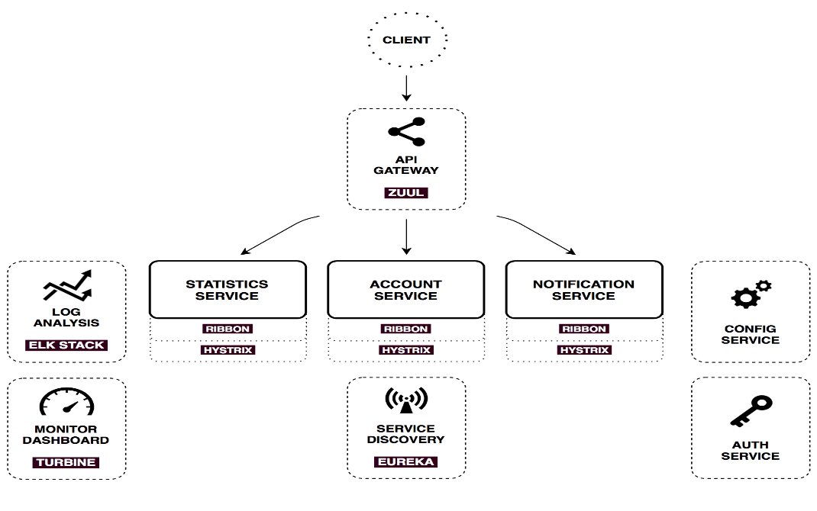

Tất cả những request đến hệ thống đều phải qua API Gateway. Khi đó, API Gate way sẽ vào thằng Service Discovery để tìm đúng service có name đã được đăng ký(bao gồm name, host, port,…)

1. Zuul

* Zuul là một dịch vụ cung cấp động :
  + Routing(đã research và demo)
  + Monitoring(chưa research)
  + Resiliency(chưa research)
  + Security(chưa research)
* Lợi ích:
  + Khi có rất nhiều microservice, việc tìm và gọi service sao cho đúng tên đã đăng ký sẽ khó khăn hơn khi không dùng zuul.
  + Không có zuul, client bắt buột phải biết được tên đã đăng ký trong service registry -> nếu không bảo mật tốt, rất có thể sẽ bị tấn công trực tiếp vào microservice mà không cần qua API Gateway. -> mất đi tính bao phủ của nó
* Áp dụng

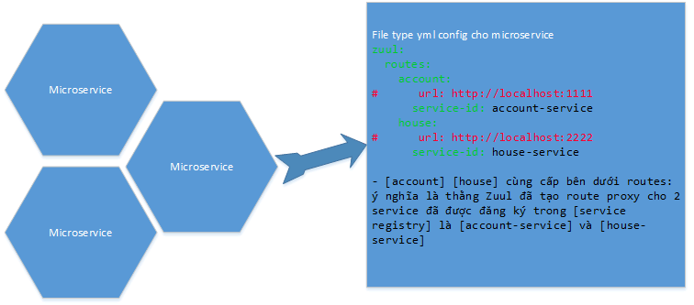

1. API Gateway